- Профилактика девиантного поведения младших школьников с интеллектуальными нарушениями

- Введение

В настоящее время в средствах массовой информации наблюдается большое количество негативных явлений в виде жестокости, агрессивности не только среди взрослых, но и среди детей. Поэтому вопрос профилактики девиантного поведения становится весьма актуальным.
Помимо роста девиантного поведения растет и количество детей с ограниченными возможностями здоровья (ОВЗ), которые испытывают сложности в отношениях со сверстниками. Это касается и обучающихся с умственной отсталостью (интеллектуальными нарушениями).
Без специально организованного обучения навыки цивилизованного поведения детей с интеллектуальными нарушениями осваиваются крайне трудно, что осложняет процесс социализации, являющийся основой обучения и воспитания детей данной нозологической группы. Именно в дошкольном и младшем школьном возрасте необходимо максимально оптимизировать отношения среди сверстников для того, чтобы предупредить происходящие в современном мире деструктивные явления.
Данная практика предназначена для обучающихся 9-11 лет с интеллектуальными нарушениями.
Цель: профилактика девиантного поведения младших школьников с интеллектуальными нарушениями.
С помощью данной практики решаются следующие задачи:
- Стимулирование процесса личностного развития;
- Предупреждение форм девиантного поведения на основе поведенческих изменений;
3. Формирование и принятие позитивных жизненных целей, развитие мотивации к их достижению.

- Содержание
  - Основу программы составили практические разработки и теоретические наработки Н.П. Майоровой, Е. Е. Чепурных, С. М. Шурухт, О.А. Вахремеевой, Е.Г. Вдовиной, Г.И. Макартычевой, И.Т. Пантелеевой, Н.В. Шутовой.

Тематическое планирование программы профилактики девиантного поведения младших школьников с интеллектуальными нарушениями
№ | Тема |  |  |  | Цель занятия | Структура занятия
1 | Диагностическое занятие, в ходе которого перед обучающимися ставились проблемные  ситуации, которые требовали разрешения. (Приложение 1)
«Навыки общения и взаимодействия»
2 | Выработка правил общения |  | Установление правил общения |  |  |  | - Ритуал приветствия «Здравствуй, друг»  - Упражнение «Комплимент»  - Задание 1 «Конституция»  - Упражнение «Взаимодействие»  - Рефлексия
3 | Права – обязанности |  | Актуализация представлений  школьников о правах и  ответственности |  |  |  | - Ритуал приветствия «Здравствуй, друг»  - Дискуссия «Для чего нужны законы»  - Информационно-правовая часть  - Упражнение «Хочу-могу».  - Рефлексия
4 | «Нет» |  | Формирование умения противостоять негативному влиянию |  |  |  | - Ритуал приветствия «Здравствуй, друг»  - Задание 1 «Умение сказать – нет»  - Ролевая игра «Ситуация принуждение»  - Рефлексия
 | «Навыки управления эмоциями и адекватного поведения в стрессовых ситуациях»
5 | Чувства | Распознавание эмоций |  |  |  |  | - Ритуал приветствия «Здравствуй, друг»  - Задание 1 «Раскрась свои чувства»  - Упражнение «Радость»  - Упражнение «Ярость»  - Рефлексия
6 | Внутри меня | Развитие навыков управления эмоциями |  |  |  |  | - Ритуал приветствия «Здравствуй, друг»  - Упражнение «Внутренняя бесконечность»  - Упражнение «Гнев»  - Упражнение «Куда уходит злость»  - Рефлексия
7 | Я и мир | Развитие навыков управления эмоциями |  |  |  |  | - Ритуал приветствия «Здравствуй, друг»  - Упражнение «Удивление»  - Задание 1 «Литературный пересказ»  - Упражнение «Самопохвала»  - Рефлексия
 | «Развитие навыков принятия и исполнения решений»
8 | Выбор |  |  | Развитие навыка осознанного решения проблем |  |  | - Ритуал приветствия «Здравствуй, друг»  - Задание 1 «Закончи предложение»  - Информационная часть  - Упражнение «Связующая нить»  - Рефлексия
9 | Команда |  |  | Развитие доверительного отношения к  сверстникам |  |  | - Ритуал приветствия «Здравствуй, друг»  - Упражнение «Аплодисменты»  - Обсуждение «Лучшие качества человека»  - Упражнение «Прогулка доверия»  - Рефлексия
10 | Жизнь |  |  | Профилактика  девиантных форм  поведения в рамках  ролевой игры |  |  | - Ритуал приветствия «Здравствуй, друг»  - Обсуждение «Ценности человека»  - Задание 1 «Поддержка»  - Упражнение «Устойчивость к социальному давлению»  - Рефлексия
11 | Контрольное занятие, в ходе которого перед обучающимися ставились аналогичные проблемные ситуации, в которые дети попадали на диагностическом занятии.

- Диагностическое занятие, в ходе которого перед обучающимися ставились проблемные ситуации (Приложение 1). Обучающиеся озвучивали ответы, после этого шло обсуждение как ещё можно было поступить в той или иной ситуации. Затем выбирали оптимальный вариант разрешения конфликта. Обратите внимание, каждое следующее занятие начинается с ритуала «Здравствуй друг» (Приложение 2).
- Установление правил общения. На этом занятии обучающиеся выбирали себе сказочное имя. Путём голосования выбрано название сказочной страны, свод правил этой страны.
- Представление школьников о правах и обязанностях. Повторили свод правил, обсудили их значимость, выбрали вариант наказания за нарушение этих правил.
- Формирование умения противостоять негативному влиянию. Разыграна игра «Ситуация принуждения», на которой школьникам необходимо различными способами отказаться от очень заманчивого предложения.
- Распознавание эмоций (Приложение 3). Угадывание эмоций по картинке. Проведено упражнение «Раскрась свои чувства» (Приложение 4), на котором обучающимся необходимо раскрасить схематичное изображение человека различными цветами, где у каждого цвета есть своё значение. На последующих двух занятиях подробно обсуждали каждую эмоцию и учились с ней справляться.
- Развитие навыка осознанного решения проблем. На этом занятии детям необходимо закончить предложения (Приложение 5). У каждого есть время на раздумывание. Выслушиваются все ответы и делается вывод о том, что у каждого из нас свои страхи, потребности, особенности, но всем нам плохо, когда другие люди причиняют нам вред.
- Развитие доверительного отношения к сверстникам. Обучающие определяют свои лучшие качества (Приложение 6). Цель данного упражнения показать, что мы не одни. В других людях есть то же, что есть и в нас самих. Предварительно нужно убедиться, что дети понимают значение предложенных качеств. Несколько фигур в бланке можно оставить пустыми и предложить самостоятельно дописать свои лучшие качества.
- Профилактика девиантных форм поведения. Человек несёт ответственность за свои поступки. Каждому участнику предстоит ответить на два вопроса: «Что я получу от совершения нарушения?», «Что я потеряю от совершения нарушения?». Для рассмотрения дается конкретная ситуация неправомерного поведения, например, «кража мобильного телефона», «избиение одноклассника» и др. Результаты обсуждаются в рамках вопроса «Если нарушение совершается, какие будут последствия?». Выслушиваются все возможные варианты ответов.
Помимо организованной коррекционной работы с обучающимися ведётся работа, направленная на развитие ответственности: назначается ответственный за дежурство в классе, в столовой, в коридоре во время перемен и т. д.
Кроме того, обучающиеся принимают активное участие в различных мероприятиях уровня школы и района:
- Спортивные: праздник «День здоровья» (перетягивание каната, кросс, рисунок углём), «Космическая эстафета», «Школа безопасности».
- Интеллектуальные: литературная викторина «Люблю мой край – родной Урал», Викторина «К 90-летию Свердловской области», «Азбука военная – необыкновенная», «Мой родной край».
- Творческие: конкурс-выставка «Осенние фантазии», конкурс книжных закладок «Подарок любимой книге», «Юные звёзды театра», Конкурс рисунков «Наша армия сильна». районный тур фестиваля-конкурса творчества «Город мастеров».
Зачастую при реализации данной практики использовались подгрупповые и групповые формы работы, что в свою очередь благоприятно сказывается на межличностных отношениях обучающихся с интеллектуальными нарушениями. Деление детей на группы и подгруппы осуществлялось с учётом индивидуальных особенностей. Всего в реализации данной практики принимали участие 8 обучающихся 9-11 лет с умственной отсталостью (интеллектуальными нарушениями)
Во время реализации данной практики использовались следующие методы работы с обучающимися:
Основным методом работы с обучающимися с интеллектуальными нарушениями стала дидактическая игра, которая позволяла поддерживать активный интерес детей в течение всего времени занятий. Кроме того использовались словесные и наглядные методы работы, которые необходимы для объяснения и закрепления полученных знаний и умений.
Приёмы работы:
- Приемы, строящиеся на понимании интересов и чувств обучающихся, например опосредование (предъявление ребенку определенного условия).
- Приемы, способствующие улучшению взаимоотношений между педагогом и обучающимися: просьба, поощрение, поручительство и т. д.
- Приемы, способствующие упражнению в нравственных поступках и накоплению социально жизненного опыта: организация успехов в учебе, вовлечение в увлекательную для ребёнка деятельность.

- Результаты апробации практики

В данный момент работа по реализации данной практики продолжается, но уже сейчас можно сделать вывод о том, что представленная программа оказалась эффективной для младших школьников с интеллектуальными нарушениями, поскольку произошли позитивные изменения в поведении детей, что в свою очередь благоприятно влияет на микроклимат в классе. Начинают формироваться устойчивые социальные связи, вместо ситуативного общения. Важнейшим условием эффективности данной практики является комплексность воздействия на ребёнка, исключение методов и приемов психологического давления как средства разрешения проблем, приоритет совместно выработанных норм взаимоотношений: доброжелательности, уважения.

Приложение 1

- Во дворе один мальчик забрал твой мяч. Что ты сделаешь?
- У Оли сломался карандаш. Она выхватила из карандаш из твоих рук. Твои действия?
- В классе новая ученица, с которой ты хочешь подружиться, но твои одноклассники не проявляют интереса к ней. Как поступишь ты?
- Маша – интересная девочка, которая знает много интересного и красиво рисует. Но у неё есть особенность – она передвигается на инвалидной коляске. Будешь ли ты общаться с ней?
- Старшеклассник после уроков дали тебе сигарету и попросили закурить. Как поступишь ты?
- Твой сосед предложил поиграть в интересную игру. Нужно выйти на балкон и кидать в прохожих помидоры. Согласишься ли ты?
- Во время прогулки ты увидел, как маленькая девочка упала в лужу и плачет. Твои действия?
- По дороге домой ты нашёл мобильный телефон. Вероятно, кто-то его обронил. Твои действия?
Приложение 2

- Здравствуй, друг! (Жмут друг другу руки).
- Как ты тут? (Хлопают правой рукой по левому плечу партнера).
- Где ты был? (Осторожно треплют ухо).
- Я скучал! (Складывают руки на груди).
- Ты пришел! (Разводят руки в стороны).
- Хорошо! (Обнимаются).

Приложение 3

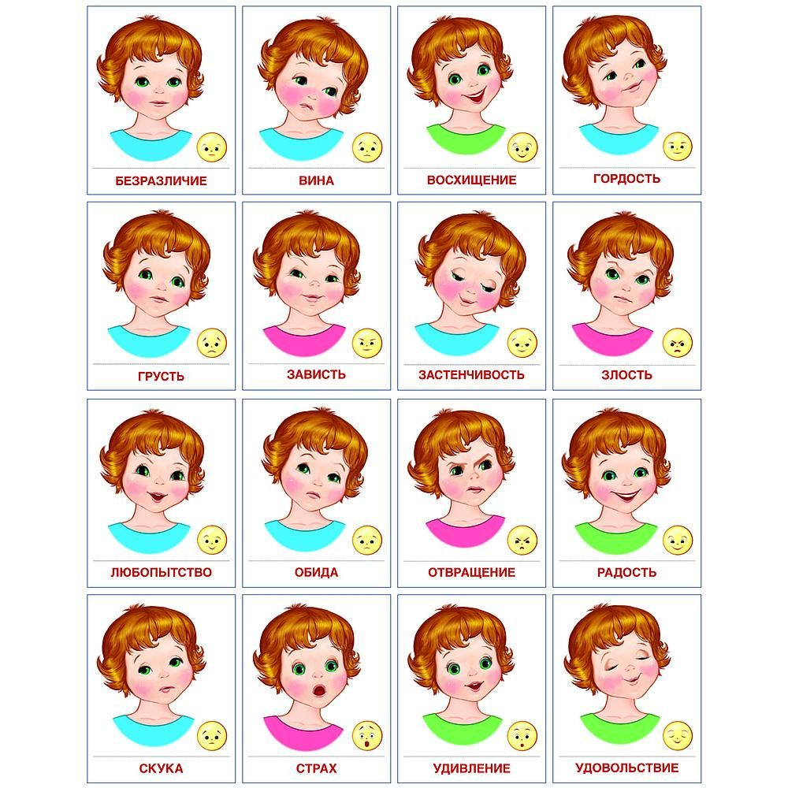

Приложение 4
Радость – желтым.
Счастье – оранжевым.
Удовольствие – зелёным.
Гнев – красным.
Страх – черным.


Приложение 5

- Я люблю, когда…
- Меня беспокоит, что…
- Когда я злой…
- Когда мне плохо…
- Когда меня обижают…
- Я боюсь…
- Самое главное в моей жизни…
- В будущем я…
Приложение 6


